Отбивные с секретиком!!!
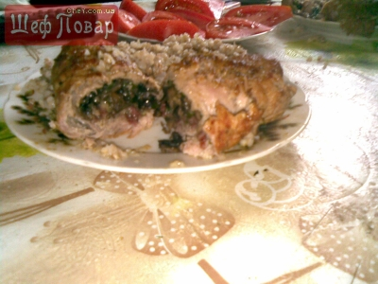

Нам понадобится:

мясо для отбивных (корейка) 3-4 шт.,
майонез,
шампиньоны 200гр.,
копченая колбаса 4-5 кусочков,
немного тертого сыра типа "Российский",
соль и перец по вкусу.

Приступим:
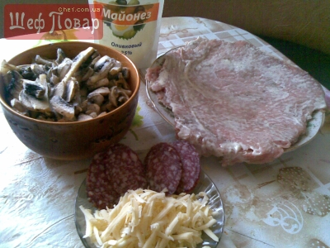
мясо тонко-тонко отбиваем в пакете или в пленке, но только чтоб оно не рвалось; солим и перчим, смазываем майонезом,
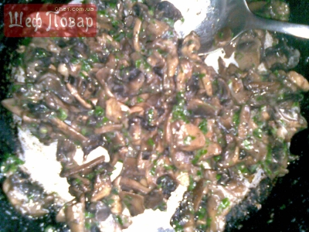
шампиньоны режем и обжариваем на растительном масле (я для большего аромата и вкуса добавила зелени и пару зубчиков молодого чесночка) ;

копченую колбасу режем тонкой соломкой;
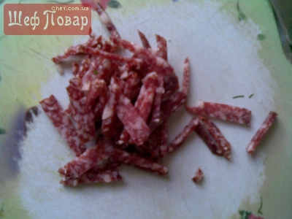
берем наше мясо и кладем на него сначала немного грибов, немножко копченой колбасы и сверху посыпаем немного сыром ;
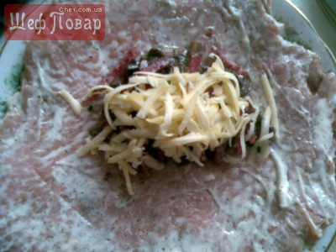
сворачиваем в конверт и заматываем ниткой ;

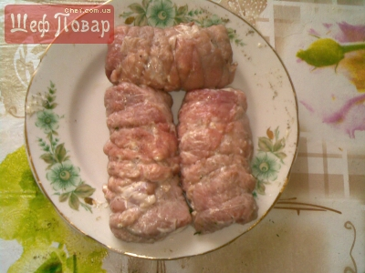
затем на сильно разогретой сковороде делаем "шоковую" обжарку по 2 минуты с каждой стороны, выкладываем в форму и добавляем немного воды (я налила немного воды в сковороду где жарилось мясо и полила этим "соком");
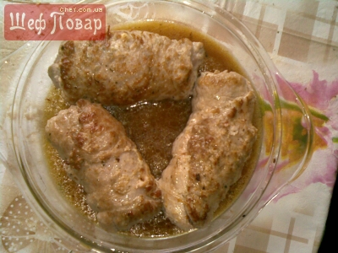
затем ставим в разогретую духовку до 180-200 градусов на 20-25 минут, и вуаля наше мясо готово с легким запахом копчения!

